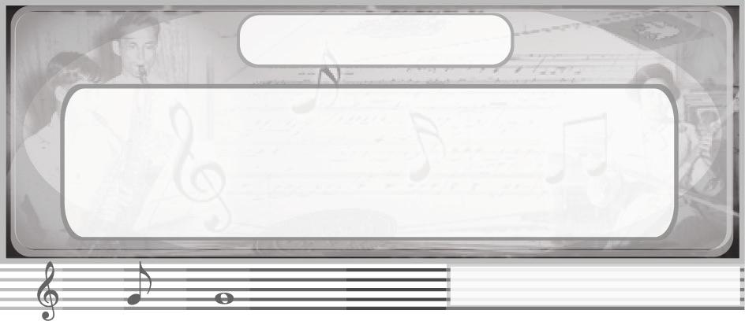
หน่วยการเรียนรู้ที่ 1
เครื่องดนตรีทำจังหวะและทำนอง

แผนการจัดการเรียนรู้ที่ 2 เครื่องดนตรีสากลประกอบจังหวะและทำนอง
ชั้นประถมศึกษาปีที่ 5 เวลา 1 ชั่วโมง
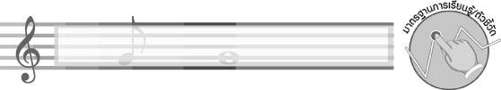
มาตรฐานการเรียนรู้/ตัวชี้วัด

มาตรฐานการเรียนรู้
ศ 2.1 เข้าใจและแสดงออกทางดนตรีอย่างสร้างสรรค์ วิเคราะห์ วิพากษ์วิจารณ์คุณค่าดนตรี ถ่ายทอดความรู้สึก ความคิดต่อดนตรีอย่างอิสระ ชื่นชม และประยุกต์ใช้ในชีวิตประจำวัน
ตัวชี้วัด
ศ 2.1 ป.5/4 ใช้เครื่องดนตรีบรรเลงจังหวะและทำนอง
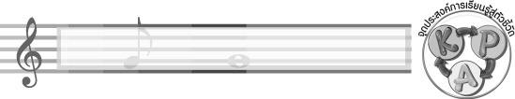
จุดประสงค์การเรียนรู้สู่ตัวชี้วัด

- อธิบายเกี่ยวกับเครื่องดนตรีสากลประกอบจังหวะและทำนอง (K)
- จำแนกเครื่องดนตรีสากลประเภทเครื่องประกอบจังหวะและเครื่องดำเนินทำนอง (P)
- ชื่นชมบทเพลงที่มีเครื่องดนตรีสากลประกอบจังหวะและทำนอง (A)
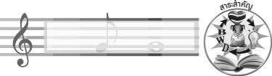
สาระสำคัญ

เครื่องดนตรีสากลประกอบจังหวะและทำนองแต่ละประเภท มีวิธีการบรรเลงแตกต่างกัน เมื่อนำมาบรรเลงร่วมกัน จะเกิดเป็นบทเพลงที่มีท่วงทำนองไพเราะน่าฟัง

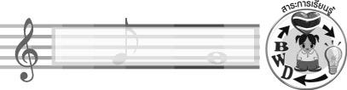
สาระการเรียนรู้

เครื่องดนตรีสากลประกอบจังหวะและทำนอง
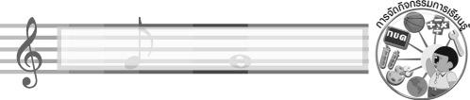

คุณลักษณะอันพึงประสงค์
มุ่งมั่นในการทำงาน
ตัวชี้วัดที่ 6.1 ตั้งใจและรับผิดชอบในการปฏิบัติหน้าที่การงาน

สมรรถนะสำคัญของผู้เรียน

ความสามารถในการคิด
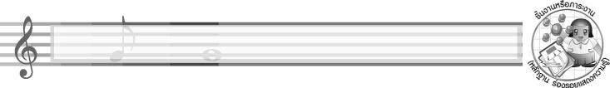
ชิ้นงานหรือภาระงาน (หลักฐาน ร่องรอยแสดงความรู้)

แผนภาพความคิดเกี่ยวกับเครื่องดนตรีสากลประกอบจังหวะและทำนอง
ชิ้นงานที่ 2 เรื่อง เครื่องดนตรีสากลประกอบจังหวะและทำนอง
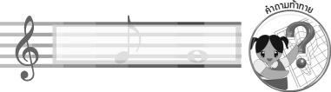
คำถามท้าทาย

นักเรียนชอบเครื่องดนตรีสากลประกอบจังหวะหรือดำเนินทำนองใดมากที่สุด เพราะอะไร
การจัดกิจกรรมการเรียนรู้

1. ครูนำกีตาร์มาให้นักเรียนดูแล้วใช้คำถามเพื่อให้นักเรียนร่วมกันแสดงความคิดเห็น ดังนี้
เครื่องดนตรีชนิดนี้คืออะไร (ตัวอย่างคำตอบ กีตาร์)
กีตาร์เป็นเครื่องดนตรีไทยหรือเครื่องดนตรีสากล (ตัวอย่างคำตอบ เครื่องดนตรีสากล)
นักเรียนเคยเล่นกีตาร์หรือไม่ อย่างไร (ตัวอย่างคำตอบ เคย โดยเคยเล่นกีตาร์ของพี่ชายที่บ้าน)
เมื่อได้เล่นกีตาร์ นักเรียนรู้สึกอย่างไร (ตัวอย่างคำตอบ สนุกสนาน)

2. ครูนำแถบประโยค เครื่องดนตรีสากลประกอบจังหวะและทำนอง มาติดไว้บนกระดาน
แล้วให้นักเรียนอ่านพร้อมกันจำนวน 1 รอบ จากนั้นครูอธิบายพร้อมยกตัวอย่างเพิ่มเติม และร่วมกันแสดงความคิดเห็นเกี่ยวกับเรื่องดังกล่าวกับนักเรียน จนทุกคนเข้าใจได้ถูกต้อง
3. ครูนำบัตรภาพต่อไปนี้มาติดไว้บนกระดานแล้วใช้คำถามเพื่อให้นักเรียนร่วมกันแสดง ความคิดเห็น ดังนี้
บัตรภาพเปียโน
บัตรภาพกลองสแนร์

เครื่องดนตรีในบัตรภาพที่ 1 ชื่ออะไร (เปียโน)
การเล่นเครื่องดนตรีในบัตรภาพที่ 1 สามารถเล่นโน้ตดนตรีได้มากกว่าหรือไม่ครบ 7 เสียง (ตัวอย่างคำตอบ สามารถเล่นโน้ตดนตรีได้มากกว่า 7 เสียง)
การบรรเลงเครื่องดนตรีในบัตรภาพที่ 1 มีลักษณะอย่างไร (ตัวอย่างคำตอบ บรรเลงต่อเนื่องเป็นทำนองเพลง)
เครื่องดนตรีในบัตรภาพที่ 1 เป็นเครื่องดนตรีสากลประกอบจังหวะหรือดำเนินทำนอง (ตัวอย่างคำตอบ เครื่องดำเนินทำนอง)
เครื่องดนตรีในบัตรภาพที่ 2 ชื่ออะไร (ตัวอย่างคำตอบ กลองสแนร์)
การเล่นเครื่องดนตรีในบัตรภาพที่ 2 สามารถเล่นโน้ตดนตรีได้มากกว่าหรือไม่ครบ 7 เสียง (ตัวอย่างคำตอบ ไม่สามารถเล่นโน้ตดนตรีได้ครบ 7 เสียง)
การบรรเลงเครื่องดนตรีในบัตรภาพที่ 2 มีลักษณะอย่างไร (ตัวอย่างคำตอบ บรรเลงตามจังหวะสม่ำเสมอ)
เครื่องดนตรีในบัตรภาพที่ 2 เป็นเครื่องดนตรีสากลประกอบจังหวะหรือดำเนินทำนอง (ตัวอย่างคำตอบ เครื่องดนตรีประกอบจังหวะ)
- ครูนำบัตรภาพต่อไปนี้มาติดไว้บนกระดาน
บัตรภาพไวโอลิน
บัตรภาพฟลูต
บัตรภาพเชลโล
บัตรภาพฉาบ

บัตรภาพกลองสแนร์
บัตรภาพแซ็กโซโฟน
บัตรภาพไซโลโฟน
บัตรภาพเปียโน

แล้วใช้คำถามเพื่อให้นักเรียนร่วมกันแสดงความคิดเห็น เพื่อจำแนกเครื่องดนตรีสากลในบัตรภาพว่าเป็นเครื่องดนตรีประกอบจังหวะหรือดำเนินทำนอง ดังนี้
เครื่องดนตรีสากลใดในบัตรภาพที่เป็นเครื่องดนตรีประกอบจังหวะ (ตัวอย่างคำตอบ ฉาบ ไซโลโฟน กลองสแนร์)
เครื่องดนตรีสากลใดในบัตรภาพที่เป็นเครื่องดนตรีดำเนินทำนอง (ตัวอย่างคำตอบ เปียโน ไวโอลิน เชลโล แซ็กโซโฟน ฟลูต)
จากนั้นครูนำข้อมูลที่ได้มาสรุปเป็นแผนภาพความคิดบนกระดาน ดังตัวอย่างต่อไปนี้

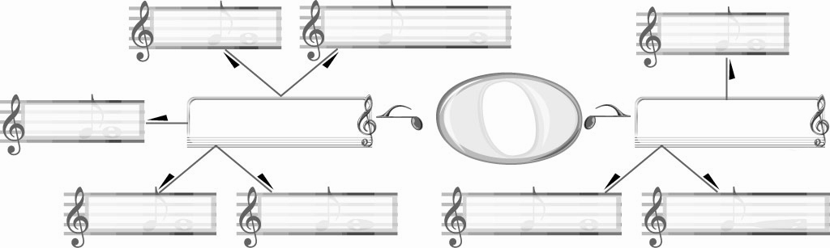
แซ็กโซโฟน
เครื่องดนตรี
สากล
เครื่องดำเนินทำนอง
ฟลุต
เชลโล
ไวโอลิน
เปียโน
ฉาบ
กลองสแนร์
ไซโลโฟน
เครื่องประกอบจังหวะ

5. ให้นักเรียนเล่นเกมคู่หนูอยู่ไหน โดยมีขั้นตอนและวิธีการเล่น ดังต่อไปนี้
ให้นักเรียนแบ่งกลุ่มออกเป็น 4 กลุ่ม กลุ่มละเท่า ๆ กัน แล้วครูแจกสัญลักษณ์ประจำกลุ่ม คือ ป้ายวงกลมสีแดง สีเหลือง สีเขียว และสีชมพูให้แต่ละกลุ่ม
ครูนำบัตรคำและแถบประโยคต่อไปนี้มาติดไว้บนกระดาน และให้นักเรียนอ่านจำนวน 1 รอบ
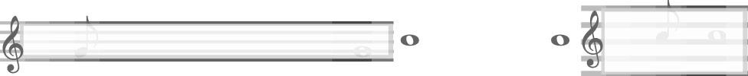
ดีดเป็นทำนองให้บทเพลงสนุก
ทำนองที่มีเสียงทุ้มควรใช้เครื่องดนตรีใดบรรเลง
กีตาร์ทำหน้าที่อะไร กลองเบส
เครื่องประกอบจังหวะชนิดใดตีเน้นย้ำจังหวะ เปียโน
เสียงอ่อนหวาน โหยหวน
ออร์แกนมีลักษณะเสียงเป็นอย่างไร
เครื่องดนตรีประเภทลิ่มนิ้วมีเสียงไพเราะ อ่อนหวาน เชลโล

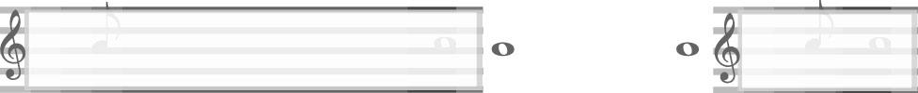
กลองชนิดใดมีเสียงเท่ากับเสียงเบสสร้างบทเพลง
เครื่องเป่าลม-ทองเหลือง
ให้มีพลังอำนาจ
เครื่องตีคอยควบคุมจังหวะ รูปร่างลักษณะคล้ายจาน ฉาบ
เครื่องตีมีเสียงดัง แตร็ก แตร็ก กลองสแนร์
เสียงสดใสนุ่มนวล
ทรัมเป็ตเป็นเครื่องดนตรีประเภทใด
เสียงของแซ็กโซโฟนเป็นแบบใด กลองทิมปานี
6. ครูใช้คำถามเพื่อให้นักเรียนจับคู่ระหว่างบัตรคำ และแถบประโยคบนกระดานให้ถูกต้องทีละคู่ โดยครูให้สัญญาณเสียงในการยกป้ายวงกลมประจำกลุ่ม เพื่อชิงกันตอบคำถามจับคู่ดังกล่าว ถ้าตอบถูกได้ 2 คะแนน ถ้าตอบผิด ให้กลุ่มอื่นมีสิทธิ์เล่นในข้อดังกล่าว แต่คะแนนเต็ม ลดเหลือ 1 คะแนน
ดำเนินการเล่นไปเรื่อย ๆ พร้อมทั้งมีเส้นโยงจับคู่ระหว่างบัตรคำและแถบประโยค ดังตัวอย่างให้นักเรียนดูและตรวจสอบความถูกต้อง กลุ่มที่ได้คะแนนมากที่สุดเป็นฝ่ายชนะ
7. ครูเปิดเพลงที่มีการบรรเลงดนตรีสากลให้นักเรียนฟังจำนวน 1 เพลง แล้วให้นักเรียนร่วมกันแสดงความคิดเห็นเกี่ยวกับบทเพลงดังกล่าว ตามหัวข้อต่อไปนี้
ชื่อเพลง
เครื่องดนตรีสากลที่ใช้ประกอบจังหวะ
เครื่องดนตรีสากลที่ใช้ดำเนินทำนอง
ความไพเราะของบทเพลง
ความรู้สึกที่ได้ฟังการบรรเลงด้วยเครื่องดนตรีสากลประกอบจังหวะและทำนอง
จากนั้นให้นักเรียนนำข้อมูลที่ได้ไปบันทึกลงในแบบบันทึกที่ออกแบบเองอย่างสวยงาม และครูคัดเลือกผู้แทนนักเรียนที่ทำได้ดี 5 คน ออกมานำเสนอผลงานของตนเองให้เพื่อน ๆ ฟัง และตรวจสอบความถูกต้อง โดยมีครูให้คำแนะนำเพิ่มเติม
8. ให้นักเรียนและครูร่วมกันสรุปความรู้ ดังนี้
เครื่องดนตรีสากลประกอบจังหวะและทำนอง แต่ละประเภท มีวิธีการบรรเลงแตกต่างกัน แต่เมื่อนำมาบรรเลงร่วมกัน จะเกิดเป็นบทเพลงที่มีท่วงทำนองไพเราะน่าฟังมากขึ้น ทุกคนควรช่วยกันอนุรักษ์สืบสานให้คงอยู่ในสังคมไทยตลอดไป
9. ให้นักเรียนร่วมกันแสดงความคิดเห็น โดยครูใช้คำถามท้าทาย ดังนี้
นักเรียนชอบเครื่องดนตรีสากลประกอบจังหวะหรือดำเนินทำนองใดมากที่สุด เพราะอะไร
10. ให้นักเรียนทำชิ้นงานที่ 2 เรื่อง เครื่องดนตรีสากลประกอบจังหวะและทำนอง
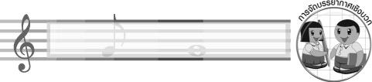
การจัดบรรยากาศเชิงบวก

ให้นักเรียนเล่นเกมคู่หนูอยู่ไหนอย่างอิสระ

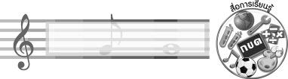
สื่อการเรียนรู้

- กีตาร์
- แถบประโยค
- บัตรคำ
- บัตรภาพ
- เกมคู่หนูอยู่ไหน
- เกมจับคู่ให้หนูหน่อย
- ป้ายวงกลมสีต่าง ๆ
- ชิ้นงานที่ 2 เรื่อง เครื่องดนตรีสากลประกอบจังหวะและทำนอง

การวัดและประเมินผลการเรียนรู้

1. วิธีการวัดและประเมินผล
1.1 สังเกตพฤติกรรมของนักเรียนในการเข้าร่วมกิจกรรม
1.2 สังเกตพฤติกรรมของนักเรียนในการเข้าร่วมกิจกรรมกลุ่ม
1.3 ตรวจชิ้นงานที่ 2
2. เครื่องมือ
2.1 แบบสังเกตพฤติกรรมการเข้าร่วมกิจกรรม
2.2 แบบสังเกตพฤติกรรมการเข้าร่วมกิจกรรมกลุ่ม
3. เกณฑ์การประเมิน
3.1 การประเมินพฤติกรรมการเข้าร่วมกิจกรรม
ผ่านตั้งแต่ 2 รายการ ถือว่า ผ่าน
ผ่าน 1 รายการ ถือว่า ไม่ผ่าน
3.2 การประเมินพฤติกรรมการเข้าร่วมกิจกรรมกลุ่ม
คะแนน 9-10 ระดับ ดีมาก
คะแนน 7-8 ระดับ ดี
คะแนน 5-6 ระดับ พอใช้
คะแนน 0-4 ระดับ ควรปรับปรุง

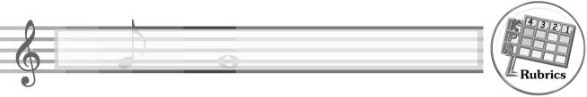
การประเมินผลตามสภาพจริง (Rubrics)

การประเมินชิ้นงานที่ 2 ให้ผู้สอนพิจารณาจากเกณฑ์การประเมินผลตามสภาพจริง (Rubrics)
เรื่อง บันทึกผลการฟังเพลงที่มีการบรรเลงดนตรีสากล
เกณฑ์การประเมิน | ระดับคะแนน
เกณฑ์การประเมิน | 4 | 3 | 2 | 1
เขียนบันทึกผล การฟังเพลง ที่มีการบรรเลงดนตรีสากล | เขียนบันทึกผล การฟังเพลง ที่มีการบรรเลงดนตรีสากลได้สัมพันธ์กับหัวข้อ ที่กำหนด และแตกต่างจากที่ครูยกตัวอย่าง มีการเชื่อมโยง ให้เห็นถึงความสัมพันธ์กับตนเองและผู้อื่น | เขียนบันทึกผล การฟังเพลง ที่มีการบรรเลงดนตรีสากลได้สัมพันธ์กับหัวข้อ ที่กำหนด และแตกต่างจากที่ครูยกตัวอย่าง แต่เชื่อมโยงให้เห็นเฉพาะตนเอง | เขียนบันทึกผล การฟังเพลง ที่มีการบรรเลงดนตรีสากลได้สัมพันธ์กับหัวข้อ ที่กำหนดตามที่ครูยกตัวอย่าง แต่มีการดัดแปลงให้แตกต่าง | เขียนบันทึกผล การฟังเพลง ที่มีการบรรเลงดนตรีสากลได้สัมพันธ์กับหัวข้อ ที่กำหนด ตามที่ ครูยกตัวอย่าง


ข้อเสนอแนะของผู้บริหารสถานศึกษา

________________________________________________________________________________________________________________________________________________________________________________________________________________________________________________________________________________________________________________________________________________________________________________________________________________________________________________________________________________________________________________________________________________________________________________________________________________________________________________________________________________________________________________________________________________________________________________________________________________________________________________________________________________________________________________________________________________________________________________________________________________________________________________________________________________________________________________________________________________________________________________________________________________________________________________________________________________________________________________________________________________________________________________________________________________________________________________________________________________________________________________________________________________________________________________________________________________________________________________________________________________________________________________________________________________________________________________________________________________________________________________________________________________________________________________________________________________________________________________________________________________________________________________________________________________________________________________________

ลงชื่อ __________________________ (ผู้บริหารสถานศึกษา)
(__________________________)
_______/_________/_______

บันทึกหลังการสอน

ผลการจัดการเรียนการสอน
______________________________________________________________________________________________________________________________________________________________________________________________________________________________________________________________________________________________________________________________________________________________________________________________________________________________________________________________________________________________________________________________

ปัญหา/อุปสรรค
______________________________________________________________________________________________________________________________________________________________________________________________________________________________________________________________________________________________________________________________________________________________________________________________________________________________________________________________________________________________________________________________

แนวทางแก้ไข
______________________________________________________________________________________________________________________________________________________________________________________________________________________________________________________________________________________________________________________________________________________________________________________________________________________________________________________________________________________________________________________________

ลงชื่อ __________________________ (ผู้บันทึก)
(__________________________)
_______/_________/_______

